بطاقة تنفيذ برنامج نشاط طلابي
المملكة العربية السعودية وزارة التعليم
الإدارة العامة للتعليم بمنطقة القصيم الشافعي للطفولة المبكرة بالرس

ﺑﻮﺻﻠﺔ اﻻﻛﺘﺸﺎف |  |  |  | اسم ال ربنامج
اﻟﺜﻘﺎﻓﻲ واﻻﺟﺘﻤﺎﻋﻲ |  |  |  | المجال
 |  |  |  | عدد حصص ال ربنامج
8 |  |  |  | الفصل الدرا س
التاريخ: / / 1447ه•  7 |  | الأسبوع:  اﻟﺜﺎﻧﻲ | اليوم:  1  اﻟﺜﺎﻧﻲ  اﻻﺛﻨﻴﻦ | بداية التنفيذ
التاري••••خ: / / 1447ه•  7  8 |  | الأسبوع:  اﻟﺜﺎﻧﻲ  وﻓﺎء ﻋﻮض اﻟﺤﺮﺑﻲ | اليوم:  اﻻﺛﻨﻴﻦ  اول أ ﺑﻨﻴﻦ | نهاية التنفيذ
 |  |  |  | الصف
 |  |  |  | المعلمة المنفذة
عدد الطلبة المشاركين
21
0
 |  |  |  | عدد الطلبة المشاركين من ذوي الاعاقة
o بنك الإثراءات  o التطوير الذا : ت o قيمنا الغالية  o نادي القراءة | عند تنفيذ المشاركة ع رب منصة مدرس : ت ما ه أيقونة  التنفيذ: |  |  | عدد أولياء الأمور المشاركين في البرنامج  0
 | أسماء الشراكات المجتمعية |  |  | عدد الشراكات المجتمعية  0
 |  |  |  | ملاحظات

رائدة النشاط

الاسم: التاريخ: التوقيع
المعلمة المنفذة

الاسم: التاريخ: التوقيع
وﻓﺎء ﻋﻮض اﻟﺤﺮﺑﻲ
7-8-1447

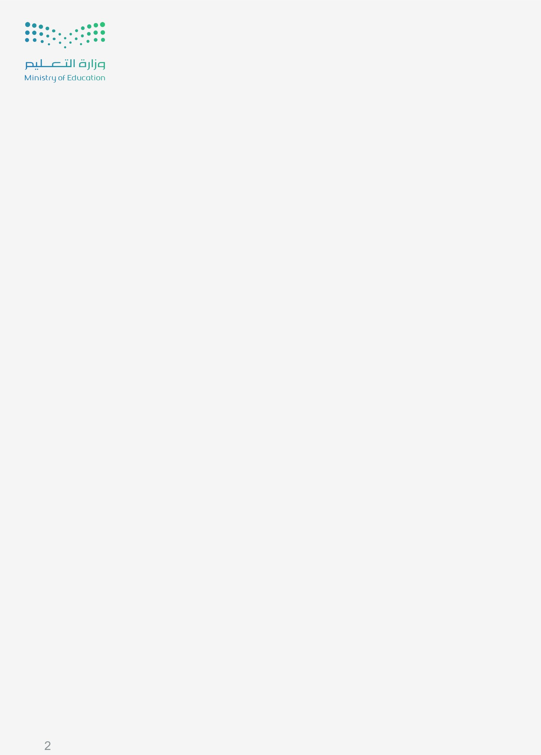

• يتم تعبئة هذه البطاقة عند استكمال الحصص المخصصة للبرنامج وفق ما ورد للبرنامج من حصص في دليل الخطط
الدراسية /الإصدار الخامس.

